**机器人研究中的智能算法综述**

张运吉

南京大学（人工智能学院，[211300063@smail.nju.edu.cn](mailto:211300063@smail.nju.edu.cn)）

**摘要：**

智能算法在机器人研究中扮演着重要的角色，旨在使机器人能够感知环境、理解任务并做出决策。本综述论文对机器人研究中的智能算法进行了综合概述。首先介绍了该研究的背景和意义，强调了智能算法在机器人领域的价值和应用前景。随后，从国内外的角度回顾了相关领域的研究进展和现状。在国外方面，综述了研究人员和机构在智能算法方面的工作，包括采用的方法、建立的模型以及解决的问题。同时，分析了其优势和不足之处。在国内方面，总结了国内一些研究机构的工作，并对采用的方法、模型和问题解决进行了综述。同样地，对其优势和不足进行了分析。在讨论和未来展望部分，对国内外的研究现状进行了比较和分析。通过数据和讨论，得出了有价值的结论。针对目前存在的不足，提出了一些可能的解决方法，并指出未来可以进行深入研究的方向。

**关键词：**智能算法、机器人研究、强化学习、深度学习

**1 引言（Introduction）：**

随着人工智能技术和机器人技术的发展，智能机器人已经成为科研领域和工业领域的研究热点。智能算法作为机器人在实现自主感知、决策和执行任务的核心技术，对于提升机器人的智能水平和应用范围具有重要意义。

智能算法能够使机器人具备感知环境、理解任务和做出决策的能力。它们能够处理各种感知数据(由传感器获得)，如图像、声音和触感等，并从中提取有用的信息。通过分析和学习，智能算法能够使机器人适应不同的环境和任务，并根据情境做出智能决策。

智能机器人具有广泛的应用前景。在制造业中，智能机器人能够实现自动化生产和灵活制造，提高生产效率和质量。在医疗领域，智能机器人能够辅助医生进行手术和诊断，提供精确和可靠的医疗服务，例如2023年6月20日，杭州浙江大学医学院附属邵逸夫医院完成全球首例5G超远程国产机器人肝脏切除手术，创造了我国肝胆外科新的里程碑。在日常生活中，智能机器人能够成为人们的家庭助手，执行家务和照料老人、儿童等任务。此外，智能机器人还能应用于救援任务、环境监测、农业等领域，为人类带来更多便利和安全。

因此，开展智能机器人研究中的智能算法研究具有重要的意义和价值。通过不断提升智能算法的性能和效果，我们能够推动智能机器人技术的发展，实现更智能、更高效的机器人系统，为社会和人类生活带来更多的益处。本综述论文旨在全面概述机器人研究中的智能算法，为该领域的研究者和开发者提供重要的参考和启示。

**2 国内外研究进展与现状（Literature Review）**

1. **国外（International）：**

在国外，机器人研究领域涌现出了许多优秀的研究人员和机构，他们在智能算法方面做出了重要贡献。以下是一些代表性的国外研究进展：

**深度学习算法**：在深度学习方面，机器人视觉和语音识别是热门研究领域。研究人员采用深度神经网络模型，通过大规模数据集进行训练，实现了高级特征提取和物体识别。这些算法在机器人感知、导航和物体抓取等方面取得了显著成果。Levine, Sergey等人使用完全的端到端神经网络实现了真实机器人的控制，可以让机器人自己挂衣服、开瓶盖等等任务。他们的方法通过构建一个端到端的神经网络(图1)，并采取反复采样-优化-训练的模式，让机器人本身可以探索到足够的state和action space，从而能够较有效的实现控制[1]。

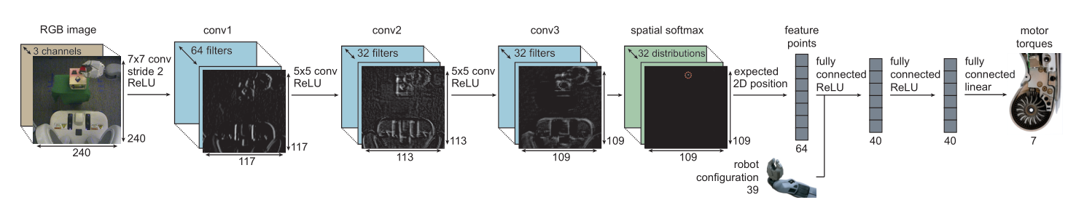

图1 端到端神经网络

Redmon等人提出了YOLO（You Only Look Once）目标检测算法，通过将目标检测任务转化为回归问题，实现了实时高效的目标检测，为机器人的感知和导航提供了快速准确的目标识别能力[2]。Girshick等人提出了区域卷积神经网络（R-CNN）模型，通过候选区域提取和卷积神经网络分类，实现了准确的目标检测和图像分割，为机器人在复杂环境中的物体识别和场景理解提供了基础[3]。R-CNN模型首先从图像中选择几个提出的区域，然后标记它们的类别和边界框。然后，他们使用CNN进行前向计算，从每个提议的区域提取特征。然后，我们利用每个区域的特征来预测它们的类别和边界框。图2为一个R-CNN模型。

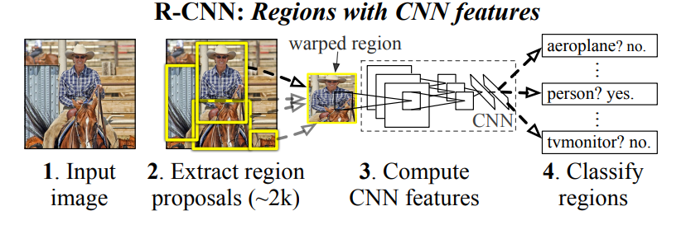

图2 R-CNN模型

R-CNN存在的一个问题就是检测速度不够快，Ren等人提出了Faster R-CNN目标检测框架，通过引入区域生成网络（RPN）实现了端到端的目标检测，进一步提升了检测速度和准确率[4]。Faster R-CNN有两个模块组成，整个网络是一个单一、通以的目标检测网络。

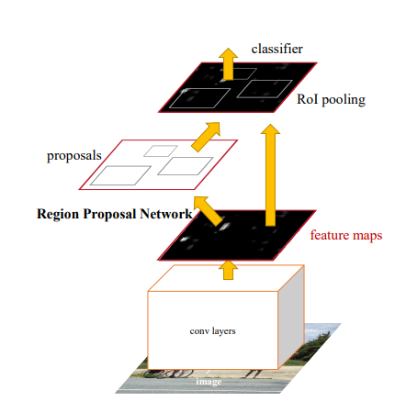

图3 FAST R-CNN模型

**强化学习**：强化学习在机器人智能算法中具有重要地位。研究人员通过使用强化学习方法，使机器人能够通过与环境的交互学习最优策略。这些算法在路径规划、动作控制和智能决策等任务中发挥着重要作用。DeepMind的AlphaGo和OpenAI的DALL-E都是该领域的经典代表。AlphaGo是由DeepMind开发的具有人类水平棋类游戏能力的计算机程序。它在2016年成功挑战了世界围棋冠军李世石，并在2017年击败了世界排名第一的职业围棋选手柯洁。AlphaGo的核心是基于深度强化学习的算法，通过大量的自我对弈和深度神经网络模型，使其能够学习和改进棋局评估和决策策略[5][6]。

DALL-E是OpenAI开发的一个基于深度学习的图像生成模型。它能够根据文本描述生成与描述内容相符的图像[7]。DALL-E使用了大规模无监督学习的方法，在训练过程中学习了图像的生成模式和语义表示。通过输入一个自然语言描述，DALL-E可以生成与描述相符的图像，并展示出了惊人的创造力和图像生成能力。

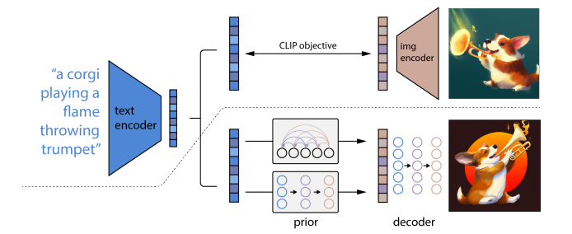

图4 DALL-E模型总览

这两个项目的成功展示了强化学习和深度学习在机器人学领域的重要应用。它们为机器人在复杂环境中的决策和创造能力提供了突破性的解决方案，并在人工智能领域引起了广泛关注。未来，可以进一步探索和改进这些方法，以应对更复杂和多样化的机器人任务和挑战。

**协同控制**：在机器人协同与合作方面，国外的研究人员提出了各种协同控制算法和框架。通过集群智能、分布式算法和协同学习等方法，他们实现了多机器人之间的信息共享和任务分工，提高了整体性能和效果。这些算法在无人系统、自主车辆和智能制造等领域得到广泛应用。Zlot, Robertb等人基于市场经济理论的多机器人探索方法，通过市场机制调控机器人之间的资源分配和任务分工，实现高效的协同探索[8]。J. Wang , X. Hu等人讨论了多车辆协同控制中的分布式一致性问题，包括分布式协议和算法设计，以及在无人机和无人车等应用中的具体案例[9]。Schwager M, Rus D介绍了分布式覆盖控制方法，通过机器人之间的协同合作和通信来实现对目标区域的有效覆盖，并在实验中验证了该方法的有效性[10]。Magnus Egerstedt , Xiaoping Yun讨论了多机器人在动态环境下的协同控制和导航问题，包括分布式协议设计、协同路径规划和避障策略等内容[11]。

**模仿学习**：在机器人学习人类行为方面，研究人员提出了模仿学习的方法。通过观察和模仿人类示范动作，机器人能够学习和执行各种复杂任务。这些算法在机器人操作、人机交互和社交机器人等领域具有重要意义。

机器人模仿学习不是纯粹的视频数据。每一帧状态数据对应有动作数据，这是大量视频生成任务中所不具备的。基于此，C. Huang, Y. Dang等人提出了结合使用状态、动作信息同时生成过往训练数据的思路[12]。具体来说，为了减轻生成式模型的负担，舍弃了视频生成的思路，只将每条轨迹的第一帧进行生成，然后训练一个预测模型，根据当前帧和当前动作预测下一帧，以此根据回放的第一帧不断地迭代生成新的帧和对应的动作，以此极大地降低生成模型的复杂度：

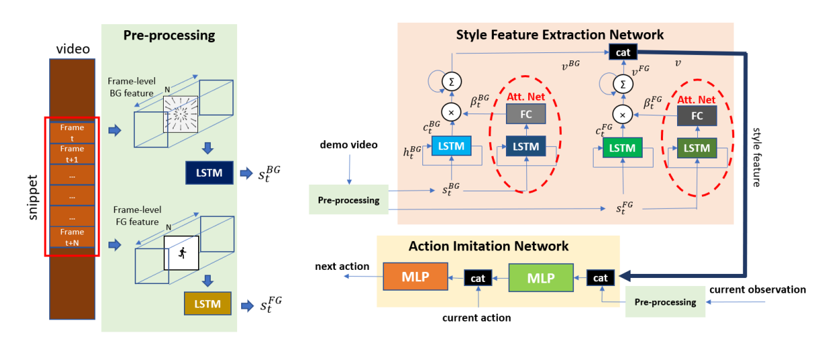

图5 将生成模型的任务进行分解为首帧生成和视频预测

从理论上来说，此方法在DGR框架中添加了一个预测模块，于是首帧回放模块、策略模块和预测模块正好能够对应组成一条轨迹的似然函数：

$$ρ_{π_{θ}}\left(τ\right)=\underset{\text{first frame generator }}{\underbrace{ρ_{0}\left(s\right)}}\prod_{i=1}^{T}{\underset{\text{policy }}{\underbrace{π_{θ}\left(a_{i} ∣ s_{i}\right)}}\underset{\text{next frame precictor }}{\underbrace{p\left(s_{i+1} ∣ s_{i},a_{i}\right)}}}$$

同时，基于Wasserstein距离，证明了此方法和DGR方法具有同样的保优性。

1. **国内（China）：**

不同于对国外研究的综述，对于国内的研究的综述，我将从不同的机构出发，分别总结各个机构的研究方向、方法和成果。

**中国科学院自动化研究所：**中国科学院自动化研究所院主要研究方向为智能机器人、深度学习、强化学习、多机器人系统。主要致力于解决机器人感知与决策、多机器人协同工作、机器人自主导航与控制等问题。

**Li, X., Zhao, D等人提出了一种基于强化学习的连续时间线性二次控制方法，采用了演员-评论家（Actor-Critic）的框架[18].研究团队针对连续时间下的线性二次控制问题，将其转化为强化学习的任务，并设计了一个演员-评论家网络来学习控制策略。演员网络负责输出控制信号，评论家网络则评估控制策略的价值函数。通过使用强化学习算法对演员-评论家网络进行训练，使得控制策略能够逐步收敛到最优解，并实现连续时间下的线性二次控制。**

而在新兴的人工智能路径规划领域，中科院的研究者们学者也提出了许多优秀的算法。2020年Zhao等[20]针对Q-learning算法收敛速度慢的问题，提出了一种基于当前状态节点最短距离连续更新的经验记忆学习（EMQL）算法，通过在一次迭代中多次更新，在收敛速度上胜于原来的Q-learning算法。而近几年最火热的深度学习，也在路径规划算法中有着一定的应用场景。Gao等[21]使用了一种新的增量训练方法，将深度学习算法中的双延迟深度确定性与概率路线图相融合，提出了一种新的融合算法用于移动机器人的路径规划。

**清华大学自动化系：**清华大学自动化系主要研究方向为智能机器人、机器学习、强化学习、视觉导航，主要致力于解决自主导航、目标识别与跟踪、机器人学习与决策等问题。传统的6D姿态估计将2D图像中提取的局部特征与待检测物体3D基准模型中的特征相匹配来求解R和T，也就是基于2D-3D对应关系求解PnP问题。但是，这种方法对局部特征依赖太强，不能很好地处理无纹理的目标。Li, Y., Wang, G等人提出了一种称为DeepIM的算法， DeepIM采用了迭代匹配的策略，通过将物体的2D图像特征与3D模型进行匹配来估计姿态。这种方法利用深度学习网络进行特征提取和匹配，能够在复杂环境中实现高精度的姿态估计[13]。

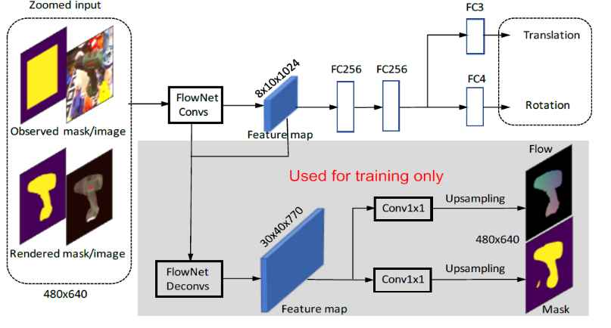

图6 DeepIM网络结构图

Cao, Y., Liu, J.等人提出了一种连续自适应控制方法，用于处理具有未知致动器动力学的不确定性机器人系统。通过自适应控制策略，该方法能够实现对机器人系统的精确控制，即使在未知致动器动力学的情况下也能保持稳定性和鲁棒性[14]。Liu, S., Zhu, Y. 等人该论文提出了一种学习型算法，用于实现机器人在手中的灵巧操纵。通过深度强化学习方法，机器人能够学习并掌握在手中操作物体的技能。该方法在物体抓取、调整和放置等任务上取得了显著的效果，并能适应不同物体的形状和特性[15]。

**北京大学人工智能研究院:** 北京大学人工智能研究院主要研究方向为机器人智能、深度学习、自主导航、人机交互。主要致力于解决机器人路径规划与控制、自主导航与定位、智能机器人系统设计等问题。

Yu, C., Lin, X. 等人提出了一种基于深度神经网络的移动机器人控制方法，用于沿着路径行驶并避免车道偏离[16]。研究团队采用了基于视觉感知的控制策略，通过摄像头获取道路信息，并将其输入到深度神经网络中进行处理。神经网络学习并预测机器人的动作指令，以使机器人能够准确地跟随给定的路径。同时，该方法还考虑到车道偏离的情况，在预测控制指令时通过引入一种车道偏离检测算法，使机器人能够及时调整行驶方向，避免偏离道路。

Xu, Y., Gao, H等人提出了一种基于深度强化学习的多目标路径规划方法，用于自动驾驶车辆[17]。研究团队使用了深度强化学习技术，将路径规划问题转化为一个马尔科夫决策过程，并设计了一个深度神经网络模型来学习车辆在不同场景下的最佳路径规划策略。通过将多个目标（如行驶时间、安全性、燃油消耗等）纳入到路径规划过程中，并利用强化学习算法进行训练和优化，使车辆能够在不同的情境中找到一个平衡的路径规划方案。

这两篇论文都探索了在智能机器人领域中应用深度学习算法的问题。第一篇关注移动机器人的路径跟随和车道偏离问题，通过深度神经网络实现了精确的路径控制和车道偏离检测。第二篇则关注自动驾驶车辆的多目标路径规划，利用深度强化学习技术实现了在不同场景下的最优路径选择。这些方法的优势在于能够从大量的数据中学习和优化，提供了更高效、精确和灵活的机器人控制和路径规划策略。然而，这些方法可能面临数据需求量大、训练时间长和模型解释性差等挑战，需要进一步的研究和改进。

**3 讨论和未来展望（Discussion and Future work）：**

在机器人智能算法领域，中国在过去几年取得了显著的研究成果，不断提升在国际舞台上的影响力。与其他国家相比，中国在该领域的研究有以下特点和优势：

|  |  |
| --- | --- |
| 优势 | 说明 |
| 庞大的研究团队和资源 | 中国拥有众多专注于机器人智能算法研究的研究团队和实验室，提供了丰富的人力和物力资源。 |
| 多样化的研究领域和应用方向 | 中国的研究涵盖了机器人智能算法在各个领域的应用，如工业制造、农业、医疗等，具有广泛的应用前景。 |
| 国家政策支持和产学研结合 | 中国政府对机器人技术和人工智能领域给予了重要支持，并鼓励产业界与研究机构进行深度合作，推动研究成果转化和商业化。 |

尽管中国在机器人智能算法研究方面取得了重要进展，但仍存在一些不足之处，如以下几个方面：

|  |  |  |
| --- | --- | --- |
| 劣势 | 说明 | 解决方案 |
| 算法创新性和原创性较弱 | 与一些国际领先的研究团队相比，中国的机器人智能算法研究在算法的创新性和原创性方面有待加强。 | 鼓励研究团队在算法设计和应用方面进行更多创新性工作，注重原创性研究的发展。加强基础理论研究，深入探索强化学习、深度学习等关键技术的理论基础，推动算法的创新和突破。 |
| 开源文化和共享精神不高 | 相比其他国家，中国在数据集的开源和算法的共享方面还存在一定差距。 | 鼓励研究团队主动开源数据集和代码，促进算法和数据的共享，建立更加开放和合作的研究环境，加强学术界和工业界的协同创新。 |

对于未来的展望，我认为中国的机器人智能算法团队可以从以下几个方面加以深入研究：

强化学习的拓展和优化：在强化学习领域，可以进一步深化对于基础算法的研究，探索更加高效、稳定和可解释的强化学习算法。同时，可以关注多智能体强化学习，在多机器人系统中实现协同控制和合作决策[22]。

深度学习与感知能力的提升：加强机器人感知能力的研究，结合深度学习和计算机视觉等技术，提高机器人对于复杂环境的理解和分析能力，为机器人的自主决策和智能交互提供更准确、鲁棒的感知信息[22]。

面向实际应用的研究：将机器人智能算法应用于实际场景，如工业制造、服务机器人、医疗辅助等领域。通过与实际需求的结合，解决实际应用中的挑战，提高机器人的性能和可靠性，推动机器人技术的产业化和商业化。

人机协同与人性化交互：研究人机协同的机器人控制方法，使机器人能够与人类进行高效合作，并实现人性化的交互体验。研究如何通过自然语言处理、情感计算等技术，实现与机器人的自然对话和情感交流，提升机器人的交互能力和用户体验。

跨学科融合研究：加强机器人智能算法与其他学科的交叉研究，如认知科学、控制理论、神经科学等，促进学科融合，为机器人智能算法的发展提供更广阔的思路和创新。

综上所述，中国的机器人智能算法研究在未来可以继续深入探索和创新，致力于提高机器人的智能水平和应用能力。通过跨学科合作、加强与实际应用的结合，并积极参与国际交流与合作，中国的机器人智能算法研究将为机器人技术的发展和应用做出重要贡献。

**4 参考文献（References）：**

1. Sergey Levine, Chelsea Finn , Trevor Darrell, et al. End-to-End Training of Deep Visuomotor Policies[J]. Journal of Machine Learning Research, 2016, 17(1): 1334-1373.
2. Joseph Redmon, Santosh Divvala, Ross GirshickYou, et al. Only Look Once: Unified, Real-Time Object Detection[C]. IEEE Conference on Computer Vision and Pattern Recognition (CVPR), USA, 2016.
3. Ross Girshick, Jeff Donahue, Trevor Darrell, et al. Rich feature hierarchies for accurate object detection and semantic segmentation [C]. IEEE Conference on Computer Vision and Pattern Recognition (CVPR), USA, 2013.
4. Shaoqing Ren, Kaiming He, Ross Girshick, et al. Faster R-CNN: Towards Real-Time Object Detection with Region Proposal Networks [C]. IEEE Conference on Computer Vision and Pattern Recognition (CVPR), USA, 2016.
5. Silver D, Huang A, Maddison C J, et al. Mastering the game of Go with deep neural networks and tree search[J]. nature, 2016, 529(7587): 484-489.
6. Silver D, Schrittwieser J, Simonyan K, et al. Mastering the game of go without human knowledge[J]. nature, 2017, 550(7676): 354-359.
7. Aditya Ramesh, Prafulla Dhariwal, Alex Nichol, et al. Hierarchical Text-Conditional Image Generation with CLIP Latents[C]. IEEE Conference on Computer Vision and Pattern Recognition (CVPR), USA, 2022.
8. Zlot, Robert，et al. Multi-robot exploration controlled by a market economy[C]. IEEE International Conference on Robotics and Automation, USA .2002.
9. J. Wang and X. Hu, et al. Distributed Consensus in Multi-vehicle Cooperative Control: Theory and Applications[J]. IEEE Control Systems Magazine, 2010, 30(3): 85-86.
10. Schwager M, Rus D, Slotine J-J. Decentralized, et al. Adaptive Coverage Control for Networked Robots[J]. The International Journal of Robotics Research., 2009, 28(3): 357-375.
11. J. Ma, J. Xu, Q. Yu and J. Song, et al. Cooperative Control and Autonomous Driving System for Multi-Robot in the No Man’s Land(C). International Conference on Computer Engineering and Intelligent Control (ICCEIC), China, 2020.
12. C. Huang, Y. Dang, P. Chen, X. Yang and K. -T. Cheng, et al. One-Shot Imitation Drone Filming of Human Motion Videos[J]. IEEE Transactions on Pattern Analysis and Machine Intelligence, 2022, 44(9): 5335-5348.
13. Li, Y., Wang, G., Ji, X. et al. DeepIM: Deep Iterative Matching for 6D Pose Estimation[C]. IEEE Conference on Computer Vision and Pattern Recognition (CVPR), USA, 2019.
14. Cao, Y., Liu, J., & Zhou, H. Continuous Adaptive Control for Uncertain Robot Systems With Unknown Actuator Dynamics[J]. IEEE Transactions on Cybernetics, 2020, 50(1): 367-378.
15. Liu, S., Zhu, Y., Liu, Y. , et al. Learning Dexterous In-Hand Manipulation[J]. IEEE Robotics and Automation Letters, 2019, 4(4), 3579-3586.
16. Yu, C., Lin, X., Yang, J., Wang, J., et al. Deep Neural Network-Based Mobile Robot Control for Following a Path With Lane Departure Avoidance[J]. IEEE Transactions on Systems, Man, and Cybernetics: Systems, 2018, 49(5): 1041-1053.
17. Xu, Y., Gao, H., Liu, Y, et al. Deep Reinforcement Learning-Based Multi-Objective Path Planning for Autonomous Vehicles[J]. IEEE Transactions on Intelligent Transportation Systems, 2020, 22(4): 2334-2344.
18. Li, X., Zhao, D., Lu, G., & Wu, M., et al. Reinforcement Learning for Continuous-Time Linear-Quadratic Control: An Actor-Critic Approach[J]. IEEE Transactions on Neural Networks and Learning Systems, 2021, 32(1): 404-416.
19. Chen, X., Ma, H., Wan, Y., & Wu, Y, et al. Deep Reinforcement Learning-Based Robotic Manipulation: A Survey. Frontiers in Neurorobotics, 14, 50.
20. ZHAO M, LU H, YANG S, et al. The experience-memory Q-learning algorithm for robot path planning in unknown environment[J]. IEEE Access, 2020, 8: 47824-47844.
21. GAO J, YE W, GUO J, et al. Deep reinforcement learning for indoor mobile robot path planning[J]. Sensors, 2020, 20(19): 5493.
22. Chen, X., Ma, H., Wan, Y., & Wu, Y, et al. Deep Reinforcement Learning-Based Robotic Manipulation: A Survey. Frontiers in Neurorobotics, 14, 50.

**5 英文标题**

**Review of Intelligent Algorithms in Robotics Research**

**Yunji Zhang**

**Nanjing University, Institute for Artificial Intelligence ,** [**211300063@smail.nju.edu.cn**](mailto:211300063@smail.nju.edu.cn)

**Abstract：**

Intelligent algorithms play an important role in robotics research, aiming to enable robots to perceive their environment, understand tasks, and make decisions. This paper gives a comprehensive overview of intelligent algorithms in robot research. Firstly, the background and significance of this research are introduced, and the value and application prospect of intelligent algorithms in the field of robotics are emphasized. Then, the research progress and status quo in related fields are reviewed from domestic and foreign perspectives. In the foreign aspect, the work of researchers and institutions on intelligent algorithms is reviewed, including the methods adopted, the models established and the problems solved. At the same time, the advantages and disadvantages are analyzed. In the domestic aspect, the work of domestic research is summarized, and the methods, models and problem solving are reviewed. Similarly, its advantages and disadvantages are analyzed. In the part of discussion and future prospect, the research status at home and abroad is compared and analyzed. Through data and discussion, valuable conclusions are drawn. In view of the existing shortcomings, some possible solutions are proposed, and further research directions are pointed out in the future.

**Key words：**intelligent algorithm; robot research; reinforcement learning; deep learning